**Ημερομηνία ..…/…../2025**

**Φύλλο Εργασίας**

**Παρασκευή διαλύματος γνωστής περιεκτικότητας βάρος κατά βάρος %w/w**

**Μέλη Ομάδας**

|  |  |
| --- | --- |
| 1. **…………………………………………….** | 1. **…………………………………………….** |
| 1. **…………………………………………….** | 1. **…………………………………………….** |
| 1. **…………………………………………….** | 1. **…………………………………………….** |

**Άποψη**

Εάν παραγγείλουμε καφέ να πιούμε και ζητήσουμε καφέ βαρύ-γλυκό πόση ποσότητα ζάχαρης πιστεύετε θα πρέπει να προστεθεί; Γράψτε την άποψη σας (δύο γραμμές)

***Απάντηση:***

……………………………………………………………………………………………………………………………………………………………………………………………………………………………………………………………………………………..…………………………….

**Θεωρία - Γνωστικό αντικείμενο:**

Η περιεκτικότητα εκφράζει την ποσότητα της διαλυμένης ουσίας που περιέχεται σε ορισμένη ποσότητα διαλύματος. Πολλές φορές χρησιμοποιούμε και τους ποιοτικούς όρους πυκνό και αραιό για διαλύματα σχετικά μεγάλης ή σχετικά μικρής περιεκτικότητας, αντίστοιχα. Ένας από τους τρόπους έκφρασης της περιεκτικότητας ενός διαλύματος είναι η Περιεκτικότητα στα εκατό κατά βάρος (%w/w ή %κ.β).

Η %w/w περιεκτικότητα εκφράζει τη **μάζα (σε g) της διαλυμένης ουσίας σε 100 g διαλύματος.** Όταν λέμε ότι ένα διάλυμα ζάχαρης (C12 H22 Ο11 ) είναι 8% w/w (ή κ.β), εννοούμε ότι περιέχονται 8g ζάχαρης στα 100 g διαλύματος.

**Υπόθεση:**

Εάν προσθέσουμε κατάλληλες ποσότητες διαλύτη (νερό) και ουσίας τότε θα παρασκευαστεί ποσότητα διαλύματος συγκεκριμένης περιεκτικότητας w/w (βάρος κατά βάρος).

**Ενορχήστρωση τάξης - Υλικοτεχνική υποδομή - Εργαστηριακός Εξοπλισμός - Πειραματικό περιβάλλον κ.λ.π. - Ρύθμιση περιβάλλοντος εργαστηρίου**

Για να υπάρχει πρόσβαση στο εικονικό πείραμα θα γίνει χρήση ηλεκτρονικών υπολογιστών ανά ομάδα. Κάθε ομάδα με τον ηλεκτρονικό υπολογιστή θα προσεγγίσει το σύνδεσμο του πειράματος από το φωτόδεντρο (<https://photodentro.edu.gr/v/item/ds/8521/10503>)

Επιλέχθηκε το συγκεκριμένο εικονικό εργαστήριο καθώς ο χρήστης έχει τη δυνατότητα να παρασκευάσει διαλύματα συγκεκριμένης περιεκτικότητας %w/w, με σωστή χρήση των προσφερόμενων οργάνων σύμφωνα με τις οδηγίες που εμφανίζονται στην οθόνη του υπολογιστή. Μετά την ολοκλήρωση του πειράματος, υπάρχει η δυνατότητα επαλήθευσης, καθώς και εκ νέου προσπάθειας. Για τη διευκόλυνση του χρήστη, παρέχεται η δυνατότητα υπολογισμού των ποσοτήτων, με τη χρήση ειδικής υπολογιστικής μηχανής.

**ΠΕΙΡΑΜΑΤΙΚΗ ΔΙΑΔΙΚΑΣΙΑ**

Καλείστε να παρασκευάσετε:

* ***100gr διαλύματος ζαχαρόνερου 3%w/w***
* ***50gr διαλύματος αλατόνερου 2%w/w***
* ***175gr διαλύματος ζαχαρόνερου 4%w/w***

**Βήμα 1**

Μεταβείτε στην σελίδα του φυλλομετρητή <http://photodentro.edu.gr/aggregator/lo/photodentro-lor-8521-10503>

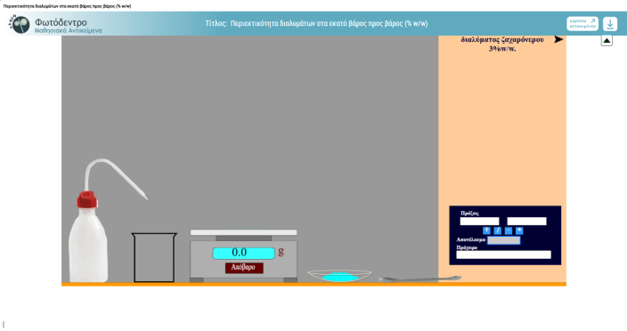

**Βήμα 2**

Υπολογίστε την απαραίτητη ποσότητα διαλυμένης ουσίας σε gr και την ποσότητα νερού σε gr που θα πρέπει διαλυθεί για τη δημιουργία διαλύματος:

* ***100gr διαλύματος ζαχαρόνερου 3%w/w***
* ***50gr διαλύματος αλατόνερου 2%w/w***
* ***175gr διαλύματος ζαχαρόνερου 4%w/w***

**Βήμα 3**

Συμπληρώστε τον παρακάτω πίνακα με τους υπολογισμούς που υλοποιήσατε:

|  |  |  |
| --- | --- | --- |
| **Διάλυμα** | **Ποσότητα διαλύτη** | **Ποσότητα διαλυμένης ουσίας** |
| **100gr διαλύματος ζαχαρόνερου 3%w/w** |  |  |
| **50gr διαλύματος αλατόνερου 2%w/w** |  |  |
| **175gr διαλύματος ζαχαρόνερου 4%w/w** |  |  |

**Βήμα 4 Παρασκευή διαλύματος 100gr διαλύματος ζαχαρόνερου 3%w/w**

**Βήμα 4.1 - Παρασκευή διαλυμάτων - Προετοιμασία ζυγού**

Τοποθετείστε το ποτήρι ζέσεως πάνω στον ζυγό και πατήστε το κουμπί ΑΠΟΒΑΡΟ για να μηδενιστεί η ένδειξη του ζυγού.

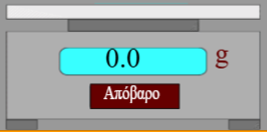

**Βήμα 4.2 - Παρασκευή διαλυμάτων - Συμπλήρωση διαλυμένης ουσίας**

Χρησιμοποιώντας την λαβίδα τοποθετείστε μέσα στο δοχείο ζέσης 1gr διαλυμένης ουσίας. Επαναλάβατε την ίδια διαδικασία έως να τοποθετηθεί η σωστή ποσότητα της διαλυμένης ουσίας με βάση τους υπολογισμούς σας μέσα στο ποτήρι ζέσεως.

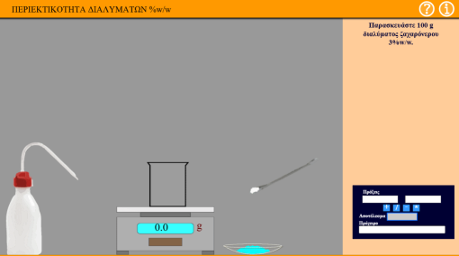

**Βήμα 4.3 - Παρασκευή διαλυμάτων - Συμπλήρωση διαλύτη**

Χρησιμοποιώντας τον υδροβολέα συμπληρώστε την κατάλληλη ποσότητα νερού (Η2Ο) που έχετε υπολογίσει και αναγράφεται στον πίνακα στο βήμα 3.

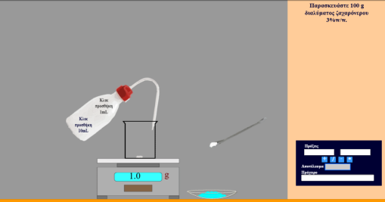

**Βήμα 5 - Έλεγχος παρασκευής διαλύματος**

Όταν παρασκευαστεί το διάλυμα κάντε κλικ στο κουμπί ελέγχου που βρίσκεται στα δεξιά του παραθύρου.

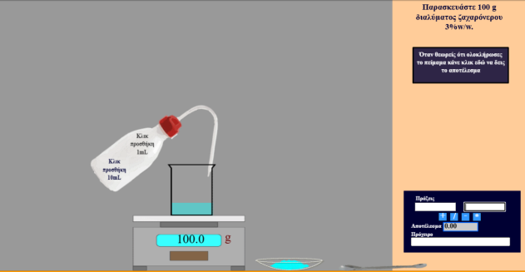 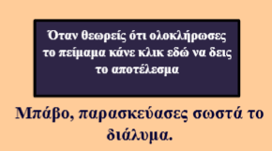

**Ορθή παρασκευή διαλύματος**

**Βήμα 6 - Έλεγχος παρασκευής διαλύματος (αν δεν έγινε ορθή παρασκευή)**

|  |  |
| --- | --- |
| **6.1** Ελέγξτε με κλικ στο **«Δες στην απάντηση»** εμφανίζεται η απάντηση όσον αφορά τις απαιτούμενες ποσότητες διαλύτη και ουσίας για την παρασκευή του διαλύματος.  **6.2** Αν δεν παρασκευάστηκε το διάλυμα σωστά βγαίνει ένδειξη  και καλείστε να επαναλάβετε τη διαδικασία με κλικ στο κουμπί  μέχρι να επιτευχθεί η ορθή παρασκευή του διαλύματος (με την ένδειξη **Μπράβο**) |  |

**Βήμα 7**

**ΠΡΟΣΟΧΗ !!!**

Επαναλάβετε τα **βήματα 4 έως 6** για την **ορθή παρασκευή** και των άλλων δύο διαλυμάτων:

* **50gr διαλύματος αλατόνερου 2%w/w**
* **175gr διαλύματος ζαχαρόνερου 4%w/w**

**Βήμα 8**

Συμπληρώστε τον παρακάτω πίνακα με τις **ενδείξεις της ψηφιακής εφαρμογής** που χρησιμοποιήθηκε για την ορθή παρασκευή των διαλυμάτων:

|  |  |  |  |
| --- | --- | --- | --- |
| **Διάλυμα** | **Ποσότητα διαλύτη** | **Ποσότητα διαλυμένης ουσίας** | **Σύγκριση ποσοτήτων διαλύτη & ουσίας ψηφιακής εφαρμογής σε σχέση με τους αρχικούς υπολογισμούς (Βήμα 3)** |
| **100gr διαλ/τος ζαχαρόνερου 3%w/w** |  |  | **Ίδιες □ Διαφορετικές □** |
| **50gr διαλ/τος**  **αλατόνερου 2%w/w** |  |  | **Ίδιες □ Διαφορετικές □** |
| **175gr διαλ/τος ζαχαρόνερου 4%w/w** |  |  | **Ίδιες □ Διαφορετικές □** |

**Βήμα 7 – Ερωτηματολόγιο**

Συμπληρώστε το παρακάτω ερωτηματολόγιο ατομικά:

<https://docs.google.com/forms/d/1FC3sp5U3SylonzdiGJFDwCml_90megWHqA7mKZpM0MI/edit>

**Βήμα 8-** Κατεβάστε το παρακάτω αρχείο στον υπολογιστή σας και εφαρμόστε την παρουσίαση απαντώντας στις ερωτήσεις.

<https://www.dropbox.com/scl/fi/x66zp613o7nyot8wafjgx/.ppsx?rlkey=qrcmydcff1nm71nunkii62sw2&st=vwtig5z2&dl=0>

ή

<https://drive.google.com/file/d/12Uf4zC7AO3EjmZMW-tQnClLMyfy7I8-A/view>

**Βήμα 9**

Κατασκευάστε το παρακάτω puzzle

<https://puzzel.org/en/jigsaw/play?p=-OFJCHt4TQN-yexACR3D>

**Βήμα 10**

Εκτυπώστε και λύστε τα παρακάτω σταυρόλεξα

<https://crosswordlabs.com/view/2024-12-29-216>

<https://puzzel.org/en/crossword/play?p=-OFJE-Tn8kyVpJCkIIls>

**Βήμα 11 - Επιβεβαίωση υπόθεσης.**

Επιβεβαιώθηκε η υπόθεση; **ΝΑΙ □ ΟΧΙ □** (τσεκάρατε ανάλογα την επιλογή σας)